Пояснительная записка

**1. Выполнил:**

Тарковский Роман Гасанович, БПИ202

**2. Описание полученного задания:**

2.1 Вариант задания: 65

2.2 Номер задачи: 9

2.3 Номер функции: 5

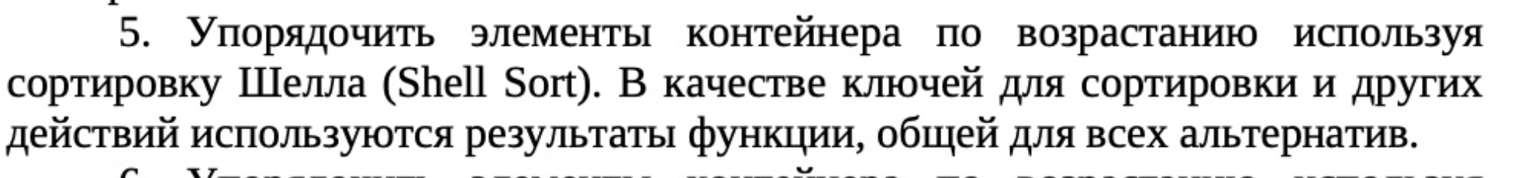

**3. Структурная схема изучаемой архитектуры ВС с размещенной на ней разработанной программой:** Рисовать структурные решения в данном задании не нужно.

**4. Данные, демонстрирующие сравнения с характеристиками ранее разработанных программ:**

5.1

5.1.1 В сравнении по времени работы со старыми программами –

Разница ощутима, так как на 1000 элементах программа завершилось за пару секунд.

5.1.2 Работа напрямую с памятью, удобнее конечно динамическая память, хоть у нее и есть множество минусов.

5.2 Характеристики разработанной программы

5.2.1 Общий размер проекта: 530кб

5.2.2 Число программных файлов проекта: 20

5.2.3 # Sources (3):

inRnd

func

main